2023樂活鯤喜灣

「鯓生不息─海岸淨灘活動」

壹、活動目標：

鯤喜灣文化園區濱臨臺灣海峽，從建築風格、地方文化(如龜醮、王船祭典)、飲食產業等層面，能觀察到海洋與居民依賴共生、關係密切。透過淨灘活動與海洋保育展版，提供「知海、淨海、近海」資訊，喚起居民對海洋議題的關注。將邀集南區學校、各里環保志工隊等單位，一起淨灘撿拾垃圾，共同守護海洋。

貳、協作單位：

一、指導單位：臺南市政府、臺南市政府環境保護局。

二、主辦單位：臺南市南區區公所。

三、協辦單位：臺南市南區校長家長會長聯誼總會、臺南市南區各級學校、  
 各里辦公室，目標參與人數300人。

參、活動時間：

2023年3月11日上午08：30-09：50(合計80分鐘)。

肆、活動及報到地點：

①活動地點：鯤鯓海水浴場。

②活動報到地點：龍崗國小。

③淨灘活動現場規劃圖：

伍、淨灘流程：

1.報到：08：30-08：40(10分鐘)

①參加人員依學校、里別完成報到手續。

②領取淨灘工具長夾、手套、垃圾袋。

2.活動流程說明及大合照：08：40-08：50(10分鐘)

①說明整體淨灘活動意義、流程及注意事項。

②安排活動前全體合照。

3.開始淨灘行動：08：50-09：30(40分鐘)

①提醒撿拾海漂垃圾並注意人員安全。

②請各組按照分類鐵鋁罐、塑料、保特、玻璃容器、保麗龍、紙容器、  
 電池、其他垃圾等分袋撿拾與回收。

(撿拾廢棄物時應全程穿戴手套、用夾子夾取廢棄物。)

4.集合淨灘垃圾及大合照：09：30-09：40(10分鐘)

①集合人員與淨灘垃圾分類集中。

②邀請全體大合照，為本次有意義活動留下紀錄。

5.報到處領取餐盒、歸還淨灘工具：09：40-09：50(10分鐘)

①參加人員回到報到處歸還淨灘工具並領取餐盒。

②人員解散，完成本次淨灘活動。

陸、淨灘所需工具：

主辦單位準備提供：

1.垃圾袋：環保局專用清潔袋。

2.長夾：用來夾取廢棄物。

3.棉布手套：穿戴手套撿拾垃圾，防止割傷。

4.麻布袋／米袋：耐操、不易破的麻布袋或米袋， 適合裝玻璃或易碎物品。

淨灘工具清單：



5.參考服裝：  
建議參加淨灘活動人員適合的標準穿著如下：

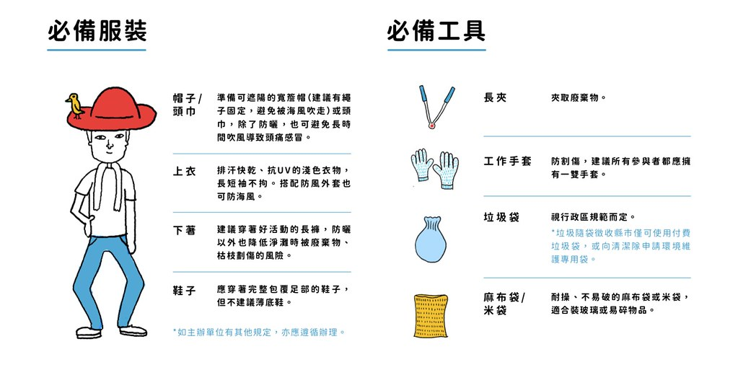

**附件：**

●相關安全宣導守則：

1.要求安全第一，嚴格遵守活動範圍內執行淨灘，並按照組長規劃團體路線，  
 不脫離編組私自行動。

2.注意淨灘範圍的地形地貌，專注行走，避免可能因環境不同而發生的扭傷、  
 滑倒等風險。

3.海灘廢棄物大致停留在潮線上或是防風林處，清除時也可以此區域為優先，  
 切勿太過靠近海面，同時勿追逐海面上廢棄物。

4.如位處離海水較近或海浪可觸及的區域，請保持面向海面，並隨時注意海浪  
 狀況，以保留充足的反應時間。

5.避免徒手撿拾廢棄物，更應避免將手伸到看不淸楚的位置撈廢棄物、或大動  
 作用手狂掃、狂抓廢棄物。

6.隨時注意腳下、周遭的環境，避免踩踏或碰觸到生物及尖銳等危險物品。

7.隨時注意天氣變化，如果聽到雷聲，應盡速離開沙灘、空曠地區，移動時也  
 優先離開海水可觸及、或已潮濕的海灘範圍。